ISOLATO 2 UNITA’ EDILIZIA 05

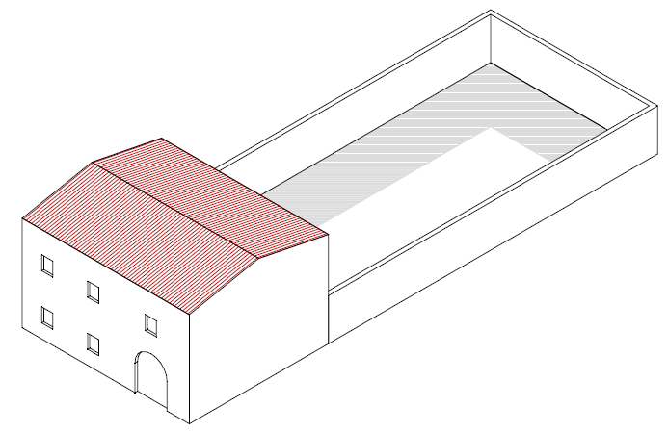
Tipo edilizio Descrizione del tipo edilizio Note

Tipo edilizio A – Edificio su fronte strada su due livelli, con corte retrostante con sviluppo longitudinale perpendicolare all’asse stradale

Ue | Codice | Caratteristiche | Interventi | Specifiche prescrizioni | Oggetto intervento
2.05 | 1,2 | - recente, non coerente con il contesto tipologico costruttivo storico tradizionale | - manutenzione ordinaria, manutenzione straordinaria, ristrutturazione edilizia, demolizioni, eliminazione di elementi fortemente in contrasto con le tipologie costruttive e decorative di contesto, completamento degli interventi di finitura di prospetto secondo regole coerenti con il patrimonio costruttivo locale | sostituzione della ringhiera parapetto con un parapetto cieco in muratura | facciata
 |  |  |  | allineamento prospetto al filo strada | facciata
 |  |  |  | tinteggiatura e finitura dei prospetti secondo le indicazioni cromatiche riportate nell'Abaco dei colori | facciata
 |  |  |  | rinnovo e tinteggiatura infissi in legno esistenti secondo le indicazioni cromatiche dell'Amministrazione comunale | infissi
 |  |  |  | rimozione infissi eccessivamente degradati o non compatibili con i materiali ed i caratteri costruttivi tradizionali | infissi
 |  |  |  | rimozione elementi oscuranti eccessivamente degradati o non compatibili con i materiali ed i caratteri costruttivi tradizionali | infissi
 |  |  |  | posa in opera di infissi in legno tinteggiato, ad alta efficienza energetica, secondo le indicazioni riportate nell'Abaco degli elementi costruttivi | infissi
 |  |  |  | posa in opera di elementi oscuranti in legno tinteggiato tipo persiana o scuri, secondo le indicazioni riportate nell'Abaco degli elementi costruttivi | infissi
 |  |  |  | rimozione unità esterne dai prospetti principali e conseguente ricollocazione nei prospetti secondari, non visibili dalla pubblica via ovvero sostituzione dell'impianto di climatizzazione con uno sprovvisto di unità esterne | impianti
 |  |  |  | sostituzione del sistema di scolo delle acque meteoriche con un sistema compatibile con le caratteristiche costruttive tradizionali | impianti
 |  |  |  | sostituzione del sistema di scolo delle acque meteoriche con un sistema compatibile con le caratteristiche costruttive tradizionali | impianti
2.05 | 3 | non determinato |  | necessario sopralluogo
2.05 | 4 | - spazi aperti |  | garantire un indice di permeabilità del suolo minimo pari al 40% della superficie dell'UE | suolo

